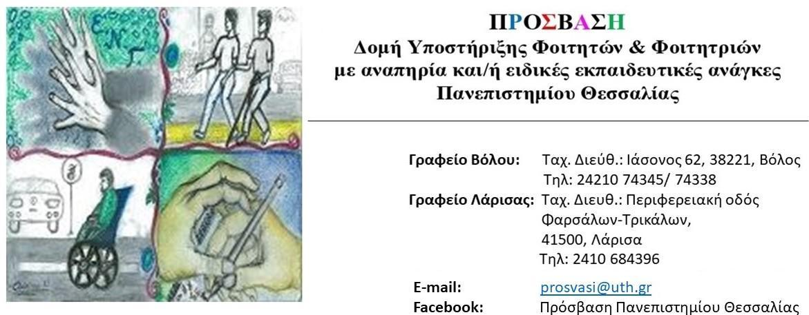
Βόλος, 18/09/2023

Διαδικτυακή εκδήλωση ενημέρωσης για το εθελοντικό πρόγραμμα της ΠΡΟΣΒΑΣΗΣ του Πανεπιστημίου Θεσσαλίας
Η ΠΡΟΣΒΑΣΗ του Πανεπιστημίου Θεσσαλίας προσκαλεί όλους τους φοιτητές και όλες τις φοιτήτριες του Πανεπιστημίου Θεσσαλίας στη διαδικτυακή εκδήλωση ενημέρωσης για το εθελοντικό πρόγραμμα με τίτλο:
«Εθελοντισμός! Εσένα σου πάει;»
Έλα να γνωρίσεις το εθελοντικό πρόγραμμα της ΠΡΟΣΒΑΣΗΣ.
Πού ξέρεις; Μπορεί ο εθελοντισμός να σου πάει!

Μπορείς να συμμετέχεις σε όποια από τις παρακάτω συναντήσεις θέλεις:
- Τετάρτη 27 Σεπτεμβρίου 2023 και ώρα 13:00-14:00
- Τετάρτη 4 Οκτωβρίου 2023 και ώρα 13:00-14:00
- Τετάρτη 11 Οκτωβρίου 2023 και ώρα 13:00-14:00
- Τετάρτη 18 Οκτωβρίου 2023 και ώρα 13:00-14:00

Η εκδήλωση θα πραγματοποιηθεί μέσω της εφαρμογής Microsoft Teams.

Για να δηλώσεις συμμετοχή, ακολούθησε τον παρακάτω σύνδεσμο ή σκάναρε το QR Code: https://forms.office.com/e/k2hf62JCPU
Σε περιμένουμε!
Για περισσότερες πληροφορίες, παρακαλούμε επικοινώνησε μαζί μας.

Με εκτίμηση
Η διεπιστημονική ομάδα της ΠΡΟΣΒΑΣΗΣ

